SAYISAL YAYINCILIK KÜÇÜK ÇAMLICA TV – RADYO KULESİ İNŞAATI

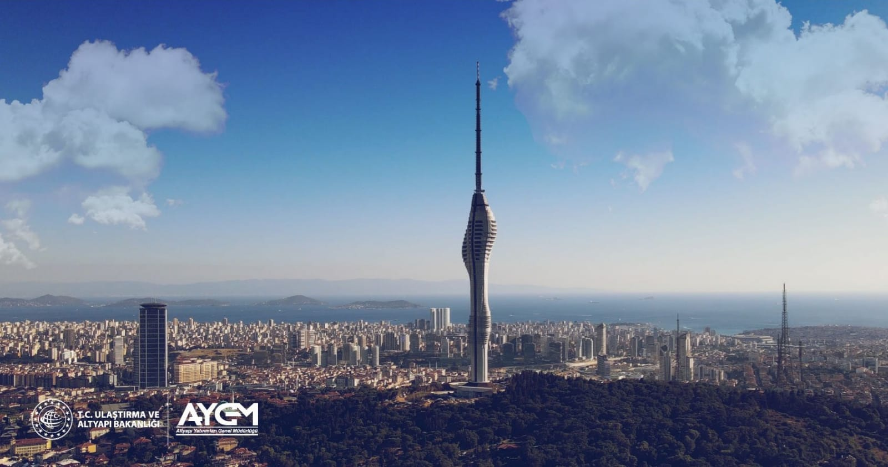

Projenin adı : Sayısal Yayıncılık Küçük Çamlıca TV – Radyo Kulesi İnşaatı
Konumu :İstanbul Üsküdar Bulgurlu
Gerçekleşme : %100,00
Sözleşme Bedeli :169.800.000 TL (Rev. Söz. Bedel. 237.704.804,15 TL)
Sözleşme Tarihi :26.03.2015
Yer Teslim Tarihi :07.07.2015
Toplam Kapalı Alan : 32.023 m²
Teknik Özellikler :

Deniz Seviyesinden Yükseklik | : 218,00 m
Betonarme Yapısal Yükseklik | : 221,50 m (18m+203,50m)
Çelik Anten Yüksekliği | : 165,50 m +2,5 m(Gömülü):168 m
Toplam Yapısal Yükseklik | : 387 m(18 m Zmn.Altı+369 m Zmn.Üst) (Deniz Svy. 587 m)
Kuledeki Kat Sayısı | : 49 (45+4)
Proje Alanı | : 10.000 m²

Mevcut Durum:

Kulenin yapımı Genel Müdürlüğümüzce tamamlanmış olup 29.05.2021 tarihinde hizmete açılmıştır.

